|  |
| --- |
| **Travaux Dirigés – La vidéoprotection urbaine dans une Smart City** |
| |  |  | | --- | --- | | **Compétences abordées**  **C1 Rechercher et exploiter des documents**  **C1-1** Appréhender la mise en œuvre d’un projet d’installation d’un système.  **C2 S’approprier les caractéristiques fonctionnelles**  **C2-1** Faire un bilan de l’existant et recueillir les informations.  **C2-2** Analyser le fonctionnement de l’équipement en vue de l’intervention. | **Savoir associés**  S0 – 0.4 Les systèmes de vidéoprotection  S1 -1.3 Électronique  S2 – Gestion de l’information  S3-1 Support physique  S4 - 1 Les matériels  S7 - 1 Communication orale  S7 - 2 Communication écrite - Utilisation de l'outil informatique  S7 - 3 Organisation de l'activité | | ***Activité principale :*** **préparation** des opérations | | | ***Déroulement de l’activité pour une durée de 2H***  Les tâches à effectuer suivront les étapes suivantes :  Afficher l’image sourcehttp://resource.boschsecurity.com/images/large/ProductPhoto_Web_frFR_2614392459.jpg   1. Étude Smart City et vidéoprotection urbaine. 2. Étude de l’installation.  * CNIL ; * Caméras IP, Intelligence artificielle ; * Budget POE ; * Consommation électrique pour le Smart Grid. | | | ***Critères d’évaluation***  Vous serez évalué sur votre capacité à :   * rechercher des informations. * analyser le fonctionnement d’un système * compléter le document. | | | ***Matériel, moyens et documents mis à disposition***   * 1 pc pour accéder aux ressources et documentations techniques situées sur le serveur **192.168.202.1 ou sur le net**. | | |

**Mise en situation**

La ville de Charleville Mézières possède un système de vidéoprotection capable de gérer toute une série de scénarios urbains tels que la gestion du trafic, les décharges sauvages, les abandons d’animaux, la lecture des plaques d'immatriculation, la surveillance des zones urbaines lors d’évènements importants. Une cartographie précise des lieux, réalisée par la municipalité et les forces de l'ordre, a permis d’identifier les zones particulièrement sensibles lors de la phase initiale du projet et, par conséquent, de définir l'emplacement final des caméras.

L'installation actuelle est composée de 80 caméras, dont 70 caméras IP fixes et 10 dômes IP ptz avec fonctions intelligentes.

Tout comme l’éclairage public, la vidéoprotection urbaine peut être gourmande en énergie. Pour continuer le développement de sa **Smart City**, la ville souhaite intégrer ce système de vidéoprotection grâce à son réseau de fibres optiques et de l’associerau **Smart Grid** pour mieux gérer la consommation, faire des économies d’énergie et rendre la ville plus écologique.

**Synoptique partiel de la vidéoprotection urbaine de la ville**

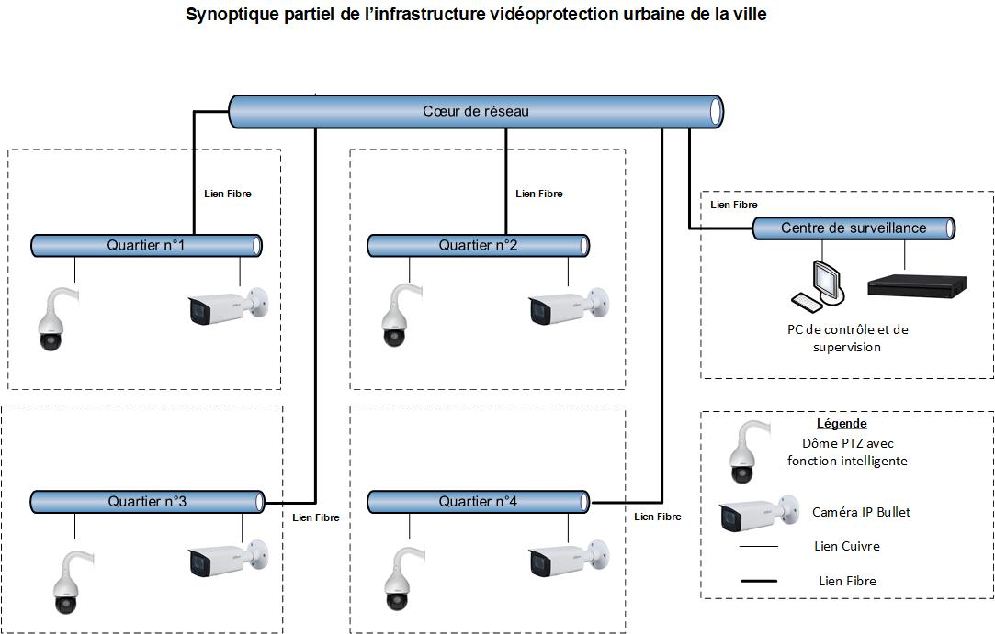

1. **Smart City et vidéoprotection urbaine**
2. Expliquer avec l’aide du document « Smart City – Smart Grid – Vidéoprotection urbaine » le concept Smart City.

Une ville intelligente est un concept de développement urbain. Sa fonction principale est d’améliorer la qualité de vie des citadins en rendant la ville plus adaptative et efficace, à l’aide de nouvelles technologies qui s’appuient sur un écosystème d’objets et de services.

1. Indiquer en entourant sur les 2 schémas ci-dessous le domaine d’application de la vidéoprotection urbaine dans une Smart City.

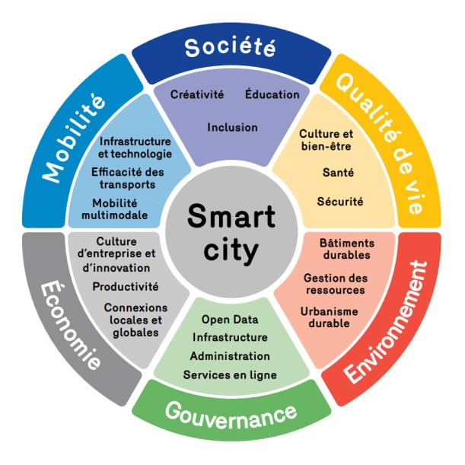

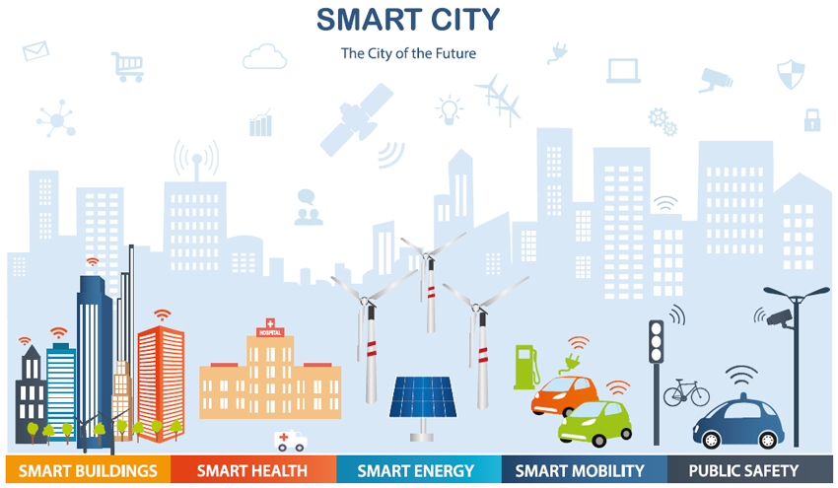

1. Expliquer l’intérêt d’utiliser les IoT dans une Smart City.

Données en temps réel, efficacité d’une smart City pour la gestion des données, économie d’énergie réduction de la pollution …

1. Citer les informations utiles données par la vidéoprotection urbaine pour une Smart City.

Visualisation et gestion du trafic en temps réel, alerte accidents, comptage, sécurité des citadins (détection d’incendie, crue…) besoin en éclairage.

1. **Étude de l’installation**

**La suite de l’étude portera sur le rond-point du quartier d’une zone industrielle, trois caméras sont placées sur le mat du lampadaire.**

* 2 caméras fixes **DAHUA WizSense DH-IPC-HFW**, permettant de détecter d’éventuels dépôts sauvages d’ordures sur 2 zones à risque.
* Une caméra dôme ptz **DAHUA SD59230U-HNI** permettant de surveiller toute la zone du rond-point avec suivi automatique.

**Synoptique de l’installation du rond-point**

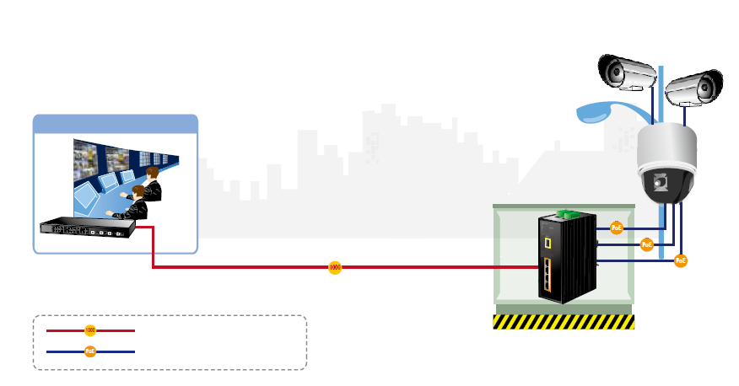

**Fibre optique 1000BASE SX/LX**

**POE 1000BASE-T UTP**

**Centre de surveillance – Serveurs**

**Dôme IP PTZ**

**Caméra IP**

**Caméra IP**

**Coffret de rue**

**Switch POE**

**avec entrée fibre**

**Étude de la CNIL**

1. Rechercher avec l’aide du lien ci-dessous les différentes raisons nécessitant l’installation d’un système de vidéoprotection sur la voie publique.

[**https://www.cnil.fr/fr/la-videosurveillance-videoprotection-sur-la-voie-publique**](https://www.cnil.fr/fr/la-videosurveillance-videoprotection-sur-la-voie-publique)

- prévenir des atteintes à la sécurité des personnes et des biens dans des lieux particulièrement exposés à des risques d’agression, de vol ou de trafic de stupéfiants, des actes de terrorisme, dans les conditions prévues par l’article L.251-2 du code de la sécurité intérieure.

-permettre de constater des infractions aux règles de la circulation, réguler les flux de transport, protégé des bâtiments et installations publics et leurs abords.

-assurer la sécurité d’installations utiles à la défense nationale, prévenir des risques naturels ou technologiques, faciliter le secours aux personnes ou encore lutter contre les incendies et assurer la sécurité des installations accueillant du public dans les parcs d’attraction.

**Étude de la caméra Tube DAHUA WizSense DH-IPC-HFW**

1. Expliquer avec l’aide du document « Smart City – Smart Grid – Vidéoprotection urbaine » la nécessité d’utiliser l’IA pour les Smart City

Créer des services urbains à partir de collecte de données en temps réel.

1. Donner des exemples d’I.A liées à la vidéoprotection.

Identification, comptage, suivi

1. Expliquer, avec l’aide de la documentation commerciale de la caméra tube DH-IPC-HWF, la signification de WizSense.

Série de produits et de solutions d'IA qui emploient une puce d'IA indépendante et un algorithme d'apprentissage profond. Elle se focalise sur les personnes et les véhicules avec une grande précision, permettant aux utilisateurs d'agir rapidement sur des cibles définies. Basé sur les technologies avancées de Dahua, WizSense fournit des solutions et des produits intelligents, simples et intégrés.

1. Citer les différents types de détections intelligentes gérées par cette caméra.

Intrusion, franchissement de ligne avec prise en charge des véhicules.

1. Donner l’intérêt de la dissuasion active dans le cas d’un dépôt d’ordure sauvage.

Dissuasion à distance, agir rapidement avant le déplacement des forces de l’ordre.

1. Expliquer la technologie polychrome et indiquer son utilité dans le cas d’un dépôt d’ordure.

Image de très bonne qualité, en couleur en très faible luminosité en cas d’éventuels dépôts la nuit.

*L’intégration du système de vidéoprotection dans une smartgrid nécessite que les caméras soient adaptées aux éventuelles variations de tensions.*

1. Justifier la possibilité d’utilisation dans un environnement avec alimentation variable

Oui de + ou – 30 %

1. **Budget POE et consommation électrique**

Vous êtes chargé de vérifier que le budget POE du switch situé dans le coffret de rue, permettra d’alimenter les 3 caméras.

Vous devez également calculer la consommation électrique de l’installation afin de l’intégrer au réseau électrique intelligent (Smart Grid).

1. Rappeler avec l’aide du document « Smart City – Smart Grid – Vidéoprotection urbaine » le rôle du Smart Grid

**Le smart Grid** est un réseau de distribution d'électricité intelligent qui favorise la circulation d’information entre les fournisseurs et les consommateurs afin d’ajuster le flux d’électricité en temps réel et d'en permettre une gestion plus efficace.

1. Donner le rôle du switch **ISW-514PTF** situé dans le coffret de rue.

Le switch dans le coffret de rue permet d'interconnecter les 3 caméras surveillants le rond-point. Il convertit la liaison fibre du réseau de la ville en RJ45 sur 4 ports et alimente en POE les caméras.

1. Expliquer l'acronyme PoE et citer l’avantage ici d’utiliser cette technologie.

Power Over Ethernet, l'alimentation est envoyée en même temps que les données sur le câble réseau

Moins de câble à tirer dans le mat

*Les 4 ports du switch sont configurés en standard POE.*

1. Relever le budget POE du Switch pour une alimentation 48V.

120W

1. En déduire la puissance maximum que peut délivrer le switch sur un port.

120 / 4 = 30W

1. Relever la consommation maximale des caméras en POE et déterminer si le switch peut les alimenter.

|  |  |  |
| --- | --- | --- |
| **Modèle** | **Consommation max en Watt** | **Alimentation possible par le Switch ? (OUI/NON)** |
| DH-IPC-HFW3449T1-AS-PV | 8,8W | OUI |
| SD59230U-HNI | 23W | OUI |

*Pour****calculer la consommation****, on utilise les kilowattheures (kWh). Il suffit donc de multiplier la puissance par le nombre d'heures d'utilisation, puis par le nombre de jours.*

*Sur une journée, on estime en moyenne une consommation d’utilisation de base d’une durée de 20H et une consommation d’utilisation max de 4H (IR activé pour le dôme).*

1. Relever la consommation de base POE des caméras DH-IPC-HFW.

|  |  |
| --- | --- |
| **Modèle** | **Consommation de base** |
| DH-IPC-HFW3449T1-AS-PV | 2.6W |

1. Calculer la consommation en KWh par mois des 3 caméras.

20 x (2.6x2 + 13 ) + 4x (8,8x2 + 23)

364 w + 162.4 w = 520 w

526.4 x 30 = 15600 soit 15.792kWh par mois.

**Compétences évaluées par le professeur**

C1-1 

I M AB B TB

C2-2 

I M AB B TB

C2-1 

I M AB B TB

Remarques :